

深切的嘱托

立预嘱人：
立预嘱时间：

深圳市生前预嘱推广协会

文 本 说 明
《深切的嘱托》是一份生前预嘱文本，依据深圳市第七届人民代表大会常务委员会第十次会议于2022年6月23日修订通过的《深圳经济特区医疗条例》第七十八条，根据《市卫生健康委关于印发深圳市生前预嘱服务指引（试行）的通知》（深卫健老龄〔2022〕14号）里的附件《深圳市生前预嘱参考文本》改编而成。
生前预嘱是指人们事先，也就是在健康或意识清楚时签署的，说明在不可治愈的伤病末期或临终时要或不要哪种医疗护理的指示文件。为保护立嘱人的合法权益，2022年6月23日修订通过的《深圳经济特区医疗条例》第七十八条规定：“收到患者或者其近亲属提供具备下列条件的患者生前预嘱的，医疗机构在患者不可治愈的伤病末期或者临终时实施医疗措施，应当尊重患者生前预嘱的意思表示：（一）有采取或者不采取插管、心肺复苏等创伤性抢救措施，使用或者不使用生命支持系统，进行或者不进行原发疾病的延续性治疗等的明确意思表示；（二）经公证或者有两名以上见证人在场见证，且见证人不得为参与救治患者的医疗卫生人员；（三）采用书面或者录音录像的方式，除经公证的外，采用书面方式的，应当由立预嘱人和见证人签名并注明时间；采用录音录像方式的，应当记录立预嘱人和见证人的姓名或者肖像以及时间。”
有签署生前预嘱愿望的市民朋友，可了解和签署这份《深切的嘱托》文本，立预嘱人、见证人、签署形式和签署时间等条件需符合《深圳经济特区医疗条例》第七十八条法律要件的规定，签署场所由立预嘱人自行决定，签署内容和保管方式等详见《深切的嘱托》文本，签署者可以根据自身需求对文本作相应的调整和补充。

-1-
《深切的嘱托》生前预嘱文本
一、基本情况
立预嘱人： 性别： 出生日期： 年 月 日
籍贯： （省/市/地区） 婚姻状况：
证件类型： 证件号码：
联系电话： 住址：
紧急联系人： 关系： 联系电话：
主要家庭成员： 关系： 联系电话：
主要家庭成员： 关系： 联系电话：
主要家庭成员： 关系： 联系电话：

二、声明
本人理解本预嘱的目的是在本人到达不可治愈的伤病末期（指经两名临床执业医师明确诊断的疾病终末期患者，评估预期生存期在六个月以内）或临终时（生命将在数天或数小时内结束），将本人可能遭受的痛苦伤害或尊严损害减至最低，同时免除亲属对替本人作出艰难医疗抉择时产生的负担。这是我对亲人们的深切嘱托，请尊重我的意愿，执行我的嘱托。
- 立本预嘱时本人状况：本人具有完全民事行为能力，精神状况正常、意识清醒，并且完全理解本预嘱的含义和法律意义。本预嘱内容为本人的真实意思表示，本人立预嘱时未受诱导、欺诈或胁迫。
- 变更、撤销及效力冲突：本人可以变更、撤销自己所立的生前预嘱。立有数份生前预嘱，无论是以公证或见证方式签署的，以最后一份符合法律效力的为准。
- 本预嘱启用前提：本预嘱是在本人到达不可治愈的伤病末期或临终时才启用。
- 本预嘱与安乐死无关：安乐死是指对身患绝症、临近死亡、处于极度痛苦之中的患者，实施促使其迅速无痛苦死亡的一种方式，是一种非自然死亡。本预嘱是选择在符合我国现行法律环境下，对不可治愈的伤病末期或临终患者实施的相关医疗措施。
-2-
三、生前预嘱内容
（填写说明：请在详细阅读并充分理解的前提下，根据个人的真实意愿，在选择的选项打√并在下面横线上原文抄写相应内容，在不选择的选项上打×，不得有空项。）
（一）关于在不可治愈的伤病末期，本人对于原发疾病的延续性治疗的选择：
当本人的原发疾病（导致目前状态的各种严重危及生命的疾病或外伤）接受了可获得的医疗后，病情进入到了不可治愈的伤病末期，本人对原发疾病的延续性治疗（例如肿瘤患者的抗肿瘤治疗，脑死亡患者的脑康复治疗等）的选择是：
①我同意继续原发疾病的延续性治疗。（ ）

②我不同意继续原发疾病的延续性治疗。（ ）

③我暂不确定是否继续原发疾病的延续性治疗。（ ）

（二）关于临终时生命支持治疗的选择：
严重危及生命的疾病经历了可获得的医疗后，仍然进入到临终濒死状态。此时，本人对生命支持治疗（包括但不限于下列措施：心脏按压、心脏电击、气管插管、气管切开、体外膜肺氧合、鼻饲管、药物抢救等）的选择是：
1.关于生命支持治疗。
①我接受生命支持治疗。（ ）

②我不接受生命支持治疗。（ ）

③我暂不确定是否接受生命支持治疗。（ ）

-3-
2.如果生命支持治疗已经开始：
①我要求停止生命支持治疗。（ ）

②我要求继续生命支持治疗。（ ）

③我暂不确定是否继续生命支持治疗。（ ）

（三）关于对安宁疗护的选择：
安宁疗护是指为疾病终末期或老年患者在临终前提供身体、心理、精神等方面的照料和人文关怀等服务，控制痛苦和不适症状，提高生命质量，帮助患者舒适、安详、有尊严地离世的一种医疗模式。这种治疗通过早期识别、正确评估和处理疼痛及其他身体、社会心理或精神问题，预防并减轻痛苦。当本人到达不可治愈的伤病末期或临终时，不再接受原发疾病的延续性治疗和生命支持治疗，对安宁疗护服务的选择是：
①我接受安宁疗护服务。（ ）

②我不接受安宁疗护服务。（ ）

③我暂不确定是否接受安宁疗护服务。（ ）

（四）其他重要事项的深切嘱托（可选填）：
我要表达关于其他医疗事项和自己对家人以及亲友们的重要嘱托（例如：我希望我的家人和好友知道我对他们的关切至死不渝；我希望我的家人和好友能够尽快恢复正常生活；我希望在家中亲人们的陪伴下走完生命最后一程；关于临终和葬礼，我有……信仰，我希望……；关于遗体捐献……；对亲人的重要嘱托……；……）：

-4-

四、生前预嘱订立方式
1. 采用书面或录音录像方式订立预嘱的，须有两名具有完全民事行为能力的人作为见证人，见证立预嘱的全过程，见证人不得为参与救治患者的医疗卫生人员。采用书面方式的，必须由立预嘱人本人订立生前预嘱内容，并和见证人在文本上签名和注明时间；采用录音录像方式的，必须由立预嘱人本人说明自身当下的基本情况、订立的生前预嘱相关内容，并记录立预嘱人和见证人的姓名或者肖像以及时间。
2. 采用公证方式订立的，须向公证机构提出申请，在公证员的见证下订立生前预嘱。

五、生前预嘱的执行
本预嘱建议一式三份，本人自持一份，另两份分别交：
保管人（姓名： 联系方式： 证件类型： 证件号码： ）和
保管人（姓名： 联系方式： 证件类型： 证件号码： ）进行保管。当本人发生上述情况且不能表达自己意愿时，希望本人的配偶/子女/父母/其他监护人（姓名： 联系方式： 证件类型： 证件号码： ）向保管人查询并调取本人的生前预嘱，提交给医疗机构等相关部门，尊重本人的意愿，执行本人的生前预嘱。
-5-
关于本人在生前预嘱条目选择“不确定”的项目，如本人陷入昏迷等原因无法就医疗措施自主作出决定时，则由本人的配偶/子女/父母/其他监护人（姓名： 联系方式： 证件类型： 证件号码： ）代作决定。

立预嘱人签字并捺指印： 签署日期： 年 月 日

见证人一 ： 联系电话：
证件类型： 证件号码：
住址：
签字并捺指印： 签署日期： 年 月 日

见证人二 ： 联系电话：
证件类型： 证件号码：
住址：
签字并捺指印： 签署日期： 年 月 日

-6-
协会介绍
深圳市生前预嘱推广协会是在深圳市卫生健康委员会指导下成立的，由热心推广“生前预嘱”和“安宁疗护”理念的企事业单位及个人组成的专业性非营利性社会组织。
深圳市卫生健康委员会担任协会的业务主管单位，协会的主要发起单位有深圳市第二人民医院、深圳市人民医院、香港大学深圳医院、中国医学科学院肿瘤医院深圳医院、深圳市福田区第二人民医院、深圳市罗湖区人民医院老年病分院、深圳市宝安区中医院和深圳慈海医院8家医疗单位，均为市卫健委指定的深圳市安宁疗护试点单位，是协会的中坚力量。
经深圳市民政局审核批准，协会成立于2021年3月26日。旨在通过向民众推广“生前预嘱”和“安宁疗护”理念，让每一个人在生命末期享有自主选择的权利和尊严。让每一个人知道，为自己的人生大事做好规划，是对自己、对家人负责任的行为。
本协会的成立与发展得到了中国生前预嘱推广先驱——北京生前预嘱推广协会的鼎力支持。

协会文化
- 宗 旨：让每一个人在生命末期享有自主选择的权利和尊严
- 愿 景：走好生命最后一公里
- 使 命：让“生前预嘱”家喻户晓
- 核心价值观：尊严 品质 自然 责任 关爱 创新
- 志愿者心语：助人为乐，在阅读别人的生命中升华自己

联系我们
- 办公时间：周一至周五，09:00-18:00
- 办公电话：18138839756
- 办公邮箱：szssqyztgxh@163.com

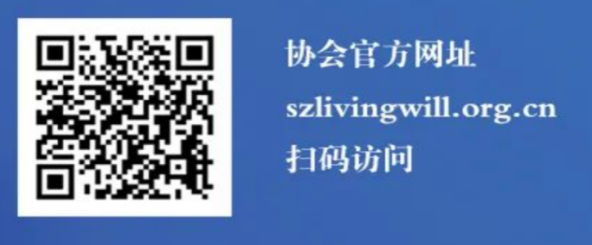
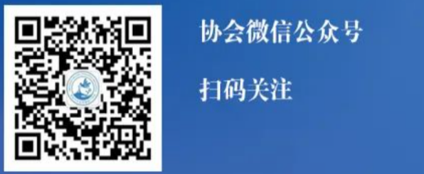

-7-

腾讯公益项目

协会网站

协会公众号

